История

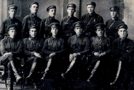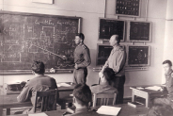

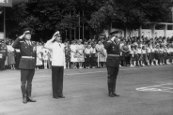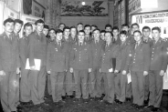

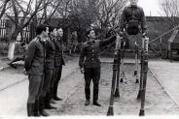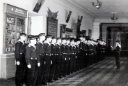

Краснодарское высшее военное училище имени генерала армии С.М.Штеменко является одним из старейших и единственным по профилю подготовки военно-учебным заведением Министерства обороны Российской Федерации, выпускники которого обеспечивают безопасность информационных и телекоммуникационных систем органов военного управления.
На протяжении всей своей истории уникальный коллектив Краснодарского высшего военного училища имени генерала армии С.М.Штеменко решает задачи особой важности по подготовке кадров для Службы защиты государственной тайны Вооруженных Сил Российской Федерации.
Приказом Революционного военного совета Республики от 17 сентября 1929 г. № 283/58 при Управлении делами Народного комиссариата по военным и морским делам с 15 ноября 1929 г. сформированы специальные курсы усовершенствования среднего и старшего начальствующего состава при Военной академии имени М.В. Фрунзе.
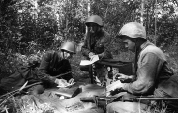
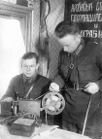
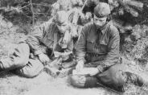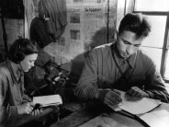

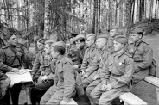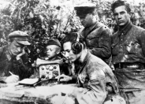

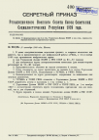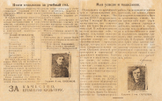

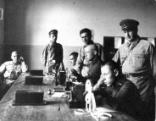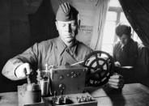

С этого дня берет свое начало история военного училища, которое прошло славный путь развития от краткосрочных курсов до современного высшего военно-учебного заведения:
1930 г. - специальные курсы усовершенствования среднего и старшего начальствующего состава реорганизованы в специальное отделение штабной службы при Стрелково-тактических курсах усовершенствования комсостава Рабоче-крестьянской Красной армии (далее – РККА) имени III Коминтерна;
1932 г. - специальное отделение штабной службы при Стрелково-тактических курсах после переформирования курсов «Выстрел» реорганизуется в специальный курс «С» Московских курсов усовершенствования командного состава механизированных войск РККА;
1934 г. - специальный курс «С» передислоцирован в г. Тамбов и прикомандирован к Тамбовской объединённой школе артиллерийских и оружейных техников;
1935 г. - специальный курс «С» переводится на самостоятельный штат и именуется Тамбовские курсы усовершенствования командного состава штабной службы РККА, выпускники принимали участие в боях у озера Хасан (1938 г.), на реке Халхин-Гол (1939 г.), в войне с белофиннами (1939-1940 гг.), в боевых действиях в Испании (1936-1939 гг.) и Китае (1937-1945 гг.);
1938 г. - курсы перешли на новый штат и стали именоваться Курсами усовершенствования командного состава штабной службы РККА (далее - КУКС);
1941 г. - КУКС передислоцированы в поселок Сенгилей Куйбышевской (ныне Ульяновской) области;
1942 г. - КУКС передислоцированы в г. Ульяновск;
1943 г. - КУКС получили новое наименование — Специальные курсы усовершенствования офицерского состава Красной Армии (далее - СКУОС) и получили первое Боевое Знамя;
1944 г. – СКУОС передислоцированы в поселок Новобелица Гомельской области, в годы Великой Отечественной войны выпускники курсов в сложных боевых условиях выполняли свои обязанности, проявляли мужество, отвагу, выносливость, профессиональное мастерство, тысячи выпускников курсов были награждены орденами и медалями;
1948 г. - курсы передислоцированы в г. Воронеж;
1949 г. - курсы передислоцированы в г. Ростов на Дону;
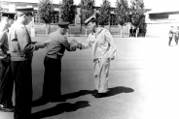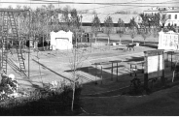

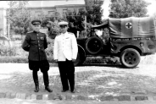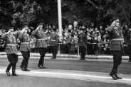

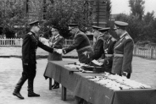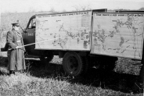

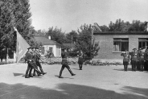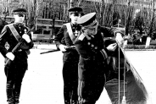

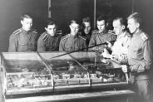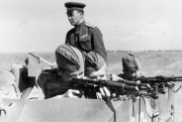
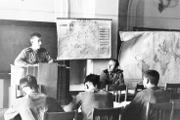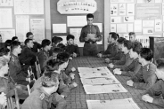

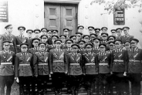
1950 г. на базе СКУОС создано среднее училище специальной связи с 3-х годичным сроком обучения;
1954 г. - училище передислоцировано в г. Краснодар;
1964 г. - военному училищу специальной связи присвоено действительное наименование - Краснодарское военное училище (далее - КВУ) и вручено Боевое Знамя с новым наименованием;
1968 г. - Указом Президиума Верховного Совета СССР от 22 февраля за большие заслуги в подготовке офицерских кадров для Вооруженных Сил СССР КВУ награждено орденом Красного Знамени и стало именоваться Краснодарским военным Краснознаменным училищем (далее - КВКУ);
1969 г. - КВКУ преобразовано в высшее с 4-х годичным сроком обучения и получило наименование - Краснодарское высшее военное Краснознаменное училище (далее - КВВКУ);
1977 г. - Постановлением Совета Министров СССР от 10 февраля 1977 г. № 130 и приказом Министра обороны СССР от 24 февраля 1977 г. № 79 КВВКУ присвоено имя видного советского военачальника генерала армии Штеменко Сергея Матвеевича и стало именоваться Краснодарским высшим военным Краснознаменным училищем имени генерала армии Штеменко С.М.;
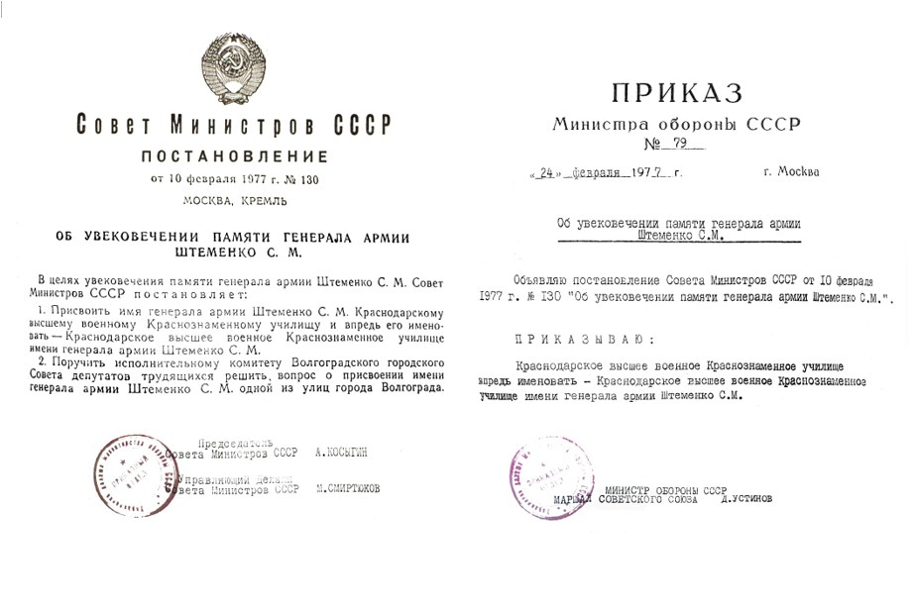
1979 г. - Указом Президиума Верховного Совета СССР от 20 ноября за большие заслуги в деле подготовки высококвалифицированных офицерских кадров КВВКУ было награждено вторым орденом — орденом Октябрьской Революции и стало именовать Краснодарским высшим военным ордена Октябрьской Революции Краснознаменным училищем имени генерала армии Штеменко С.М.;
1986 г. – КВВКУ вручено Боевое Знамя с новым наименованием;
1989 г. - Указом Президиума Верховного Совета РСФСР от 10 ноября за большой вклад в подготовку офицерских кадров училище награждено Почетной грамотой.
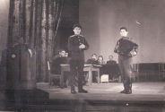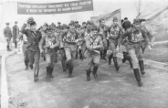

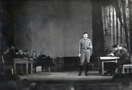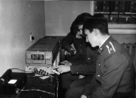

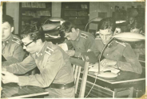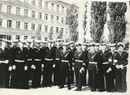

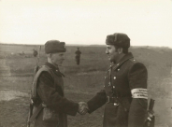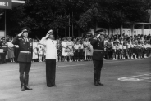

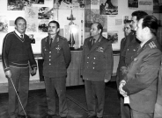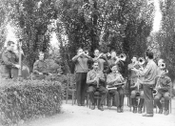

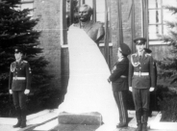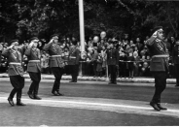

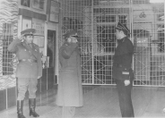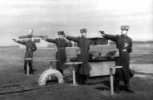

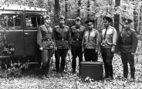
1998 г. - Краснодарское высшее военное ордена Октябрьской Революции Краснознаменное училище имени генерала армии Штеменко С.М. преобразовано в Краснодарский военный институт (далее - КВИ);
1999 г. - за большой вклад в укрепление обороноспособности страны и подготовку высококвалифицированных офицерских кадров Президент Российской Федерации 3 ноября объявил благодарность личному составу КВИ;
2004 г. - КВИ преобразован в Краснодарское высшее военное училище (военный институт) имени генерала армии С.М. Штеменко (далее - КВВУ (ВИ));
2008 г. - КВИ (ВИ) вручено Боевое Знамя нового образца и приказом Министра обороны РФ утверждена эмблема (герб) КВИ (ВИ);
2009 г. - КВИ (ВИ) реорганизовано в форме присоединения в качестве филиала к Военной академии связи имени Маршала Советского Союза С.М. Буденного и получил наименование филиал Военной академии связи (г. Краснодар);
2015 г. - филиал Военной академии связи (г. Краснодар) реорганизован в Краснодарское высшее военное училище имени генерала армии С.М.Штеменко (КВВУ), при котором созданы научно-исследовательский центр и научная рота;
2017 г. – приказом Министра обороны РФ № 222 учреждена медаль Министерства обороны РФ «Генерал армии Штеменко»;
2018 г. – с благословения Святейшего Патриарха Московского и всея Руси Кирилла Службе защиты государственной тайны ВС РФ определен небесным покровителем Архангел Гавриил и с благословения Митрополита Екатеринодарского и Кубанского Исидора с 2019 года всем выпускникам КВВУ вручается личный медальон с изображением Архангела Гавриила;
2019 г. - Указом Президента Российской Федерации от 13 июня № 272 за заслуги в обеспечении безопасности государства, укреплении его обороноспособности и подготовке высококвалифицированных военных кадров КВВУ награждено орденом Жукова, а приказом Министра обороны РФ от 29 августа № 492 КВВУ возвращено почетное наименование с использованием наград и стало именоваться Краснодарским высшим военным орденов Жукова и Октябрьской Революции Краснознаменным училищем имени генерала армии С.М.Штеменко.
Краснодарское высшее военное училище имени генерала армии С.М.Штеменко подготовило и направило в войска и на флоты десятки тысяч офицеров, которые внесли большой вклад в дело укрепления обороноспособности страны, обеспечения скрытности управления войсками и силами, сохранение государственной тайны.
В настоящее время Федеральное государственное казенное военное образовательное учреждение высшего образования «Краснодарское высшее военное орденов Жукова и Октябрьской Революции Краснознаменное училище имени генерала армии С.М.Штеменко» Министерства обороны Российской Федерации готовит военных специалистов по защите информации для всех видов и родов войск Вооруженных Сил Российской Федерации, центральных органов военного управления Министерства обороны РФ и других федеральных органов исполнительной власти Российской Федерации, а также военнослужащих вооруженных сил иностранных государств, в том числе государств-участников СНГ, по направлениям информационной безопасности.

Высшее образование
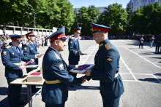

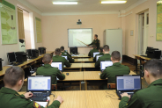

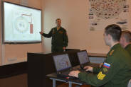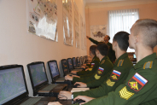

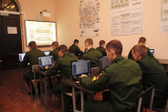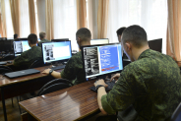
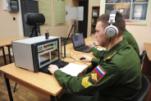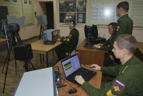

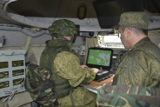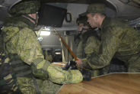

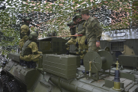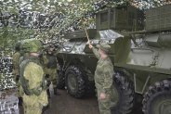

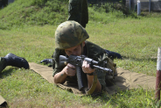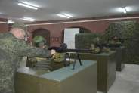

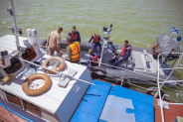

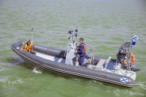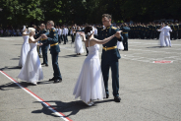

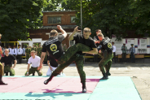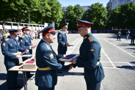

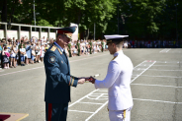

ЗАЩИТА ИНФОРМАЦИИ НА ОБЪЕКТАХ ИНФОРМАТИЗАЦИИ ВОЕННОГО НАЗНАЧЕНИЯ
Специальность: 56.05.06 Защита информации на объектах информатизации военного назначения
Квалификация выпускника: Специалист по защите информации
Нормативный срок обучения: 5 лет
Предназначение выпускников: выпускники назначаются на должности Службы защиты государственной тайны Вооруженных Сил Российской Федерации всех видов и родов войск Вооруженных Сил Российской Федерации, центральных органов военного управления Министерства обороны Российской Федерации и других федеральных органов исполнительной власти Российской Федерации.

ИНФОРМАЦИОННАЯ БЕЗОПАСНОСТЬ АВТОМАТИЗИРОВАННЫХ СИСТЕМ
Специальность: 10.05.03 Информационная безопасность автоматизированных систем
Квалификация выпускника: Специалист по защите информации
Нормативный срок обучения: 5 лет
Предназначение выпускников: выпускники назначаются на должности Службы защиты государственной тайны Вооруженных Сил Российской Федерации всех видов и родов войск Вооруженных Сил Российской Федерации, центральных органов военного управления Министерства обороны Российской Федерации и других федеральных органов исполнительной власти Российской Федерации.

